

M

ODELO COMPLETO

TALLER

2

Felipe Pizarro

C19

individuo

Modelo de Dominio:

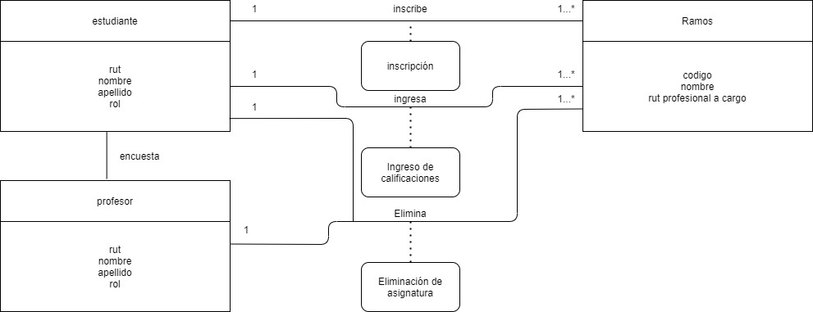

Contratos:

|  |  |
| --- | --- |
| Operación | Agregar Ramos (String codigo asignatura, String nombre asignatura, String rut profesional a cargo /estado del ramo ) |
| Descripción | Agrega a listaRamos objetos tipo Ramos. |
| Precondiciones |  |
| Postcondiciones | Inicializa una serie de variables que guardan los datos tipo objeto y las armas las almacena en un arreglo según la caja correspondiente. |

|  |  |
| --- | --- |
| Operación | Inscribir/Eliminar Asignatura (String Código, String nombre asignatura |
| Descripción | Asocia un objeto Ramos a un alumno iniciado. |
| Precondiciones | Existencia de un usuario y ramos a inscribir/borrar. |
| Postcondiciones | Agrega/elimina un ramo que estará vinculado a un alumno. |

|  |  |
| --- | --- |
| Operación | buscar Usuario (Alumno/profesor)(String nombre) |
| Descripción | Busca un objeto usuario en la lista usuarios . |
| Precondiciones | Existencia de un usuario |
| Postcondiciones |  |

|  |  |
| --- | --- |
| Operación | Despliegue de información de inscripción de alumno/profesor(String nombre del alumno) |
| Descripción | Muestra por consola la información de los ramos inscritos por el alumno iniciado / en el caso de ser profesor el tipo de usuario despliega los 4 ramos inscritos. |
| Precondiciones | Existencia de un objeto usuario con categoria Alumno/profesor. |
| Postcondiciones |  |

|  |  |
| --- | --- |
| Operación | Ingreso notas(String código ramo) |
| Descripción | Despliega por ramos las notas ingresada y permite ingresar mas dependiendo del ramo. |
| Precondiciones | Existencia de usuario y asignaturas inscritas, notas deben estar en el rango de (0,7). |
| Postcondiciones | Sea asocia una lista de notas a un usuario Alumno. |

|  |  |
| --- | --- |
| Operación | Promedio por asignatura(String rut) |
| Descripción | Calcula el promedio de notas por asignatura de un Alumno e indicar si la notas son satisfactorias para aprobar el curso o en su defecto reprobarla. |
| Precondiciones | Existencia de un usuario y notas registradas en las asignaturas. |
| Postcondiciones |  |

|  |  |
| --- | --- |
| Operación | Encuesta docente(String nombre profesor , Double calificación). |
| Descripción | Asocia a un usuario pito profesor una nota en uno de los cursos que comparte con el alumno iniciado. |
| Precondiciones | Calificaciones deben estar en el rango de (0,7). |
| Postcondiciones | Queda asociado un promedio de calificaciones al profesor en un ramo especifico. |

|  |  |
| --- | --- |
| Operación | Despliegue estudio autónomo(String rut) |
| Descripción | Obtiene el numero de horas registradas que dedico el alumno al estudio por su cuenta |
| Precondiciones | Existencia de un alumno en la universidad con ramos inscritos. |
| Postcondiciones |  |

|  |  |
| --- | --- |
| Operación | Inscripción/eliminación de ramos [menú profesional] (String Rut del profesional, String nombre del ramo a inscribir ). |
| Descripción | Inscribe/Elimina ramos seleccionados por el docente . |
| Precondiciones | Máximo puede inscribir cuatro asignaturas. |
| Postcondiciones | Asociar/borrar elemento de una lista de ramos asociada al profesor. |

|  |  |
| --- | --- |
| Operación | Despliegue informacion Profesor(String Rut profesor). |
| Descripción | Muestra por consola los ramos inscritos que el profesor desea impartir y la cantidad de alumno por asignatura . |
| Precondiciones | Máximo puede mostrar cuatro asignaturas. |
| Postcondiciones |  |

|  |  |
| --- | --- |
| Operación | Agregar Alumno(Alumno a). |
| Descripción | Agrega objeto tipo alumno a un array. |
| Precondiciones | Existencia del tipo usuario. |
| Postcondiciones |  |

|  |  |
| --- | --- |
| Operación | calculo sueldo(String Rut profesor). |
| Descripción | Calcula por numero de horas trabajadas por el profesor el sueldo que le corresponda. |
| Precondiciones | Los valores de las horas deben ser enteros positivos. |
| Postcondiciones | Despliega un total de insumos al profesional que solicito el servicio. |

|  |  |
| --- | --- |
| Operación | Agregar Profesor(Profesor). |
| Descripción | Agregar un usuario tipo profesor a un array. |
| Precondiciones | Existencia del usuario. |
| Postcondiciones |  |

|  |  |
| --- | --- |
| Operación | Asociar Profesor (Profesor). |
| Descripción | Asocia un ramo un profesor especifico. |
| Precondiciones | Existencia del ramo y del profesor. |
| Postcondiciones |  |

|  |  |
| --- | --- |
| Operación | Desplegar información Cursos(String rut). |
| Descripción | Entrega una cadena de String sobre los ramos registrados. |
| Precondiciones | Existencia del ramo. |
| Postcondiciones |  |

|  |  |
| --- | --- |
| Operación | Ramos(Alumno ). |
| Descripción | Entrega los ramos inscritos por un alumno. |
| Precondiciones | Debe tener algún ramo inscrito. |
| Postcondiciones |  |

|  |  |
| --- | --- |
| Operación | Buscar Alumno(String rut) . |
| Descripción | Entrega un objeto alumno según su rut. |
| Precondiciones | Existencia de alumnos. |
| Postcondiciones |  |

|  |  |
| --- | --- |
| Operación | Desplegar Encuesta(String rut). |
| Descripción | Entrega la encuesta docente al profesional. |
| Precondiciones | Existencia de alumnos. |
| Postcondiciones |  |

Diagrama de clases:

